茅台的供给侧之忧
来自唐朝的雪球原创专栏
（成文于2016年3月26日，刊发于2016年4月1日的《证券市场周刊》）
贵州茅台2015年财报数字靓丽、分红金额喜人，然而背后隐藏的产能、原料及战略方向等问题，也颇令人担忧。
本刊特约作者 唐朝/文
经过三年的酒业寒冬，茅台在中国高端白酒的市场份额，已经从三年前的不足一半，扩张到今日的三分天下有其二了。2015年的茅台集团，风光无限。公司利润占整个贵州省国资委监管及参股企业利润总和的87%，上缴利税占全省公共财政预算收入的11%，为贵州省首次突破万亿GDP贡献了卓越的力量，受到了省委书记陈敏尔及代省长孙志刚的大力表扬。
3月24日，贵州茅台（600519.SH）又交出一份靓丽的成绩单。2015年度实现白酒销售收入326.6亿元，同比增长3.44%；实现归属于上市公司股东净利润155亿元，同比增长1%；拟向全体股东每10股派发现金红利61.71元(含税)。
真实销售增幅超两成
单看报表数据，分红率提升、分红数额巨大，令股东欣喜，但个位数的增长似乎并不足以用靓丽形容。然而，若我们假设公司产品运输中转速度基本不变，将年终预收款82.6亿元与年初预收款14.8亿元对比，会发现当年有高达67.8亿元（含税）新增销售收入，并未在2015年财报确认。
稍作市场调查就能知道，2015年底，茅台酒供销两旺，公司基本零库存。这部分营收仅仅是出于调节需要，被人为地放在了2016年一季度的销售中。考虑到此因素，2015年的真实营收及利润增长均超过两成，足够靓丽。
毛利率及净利率微降
2013及2014年度，公司均有“购买一定数量、单价为999元的茅台酒，即可获得经销商资格”的招商政策，2015年无此政策，故加权平均出厂价略低。受此影响，毛利率微降至92.23%，略低于2013和2014年，与2012年度水平基本持平。
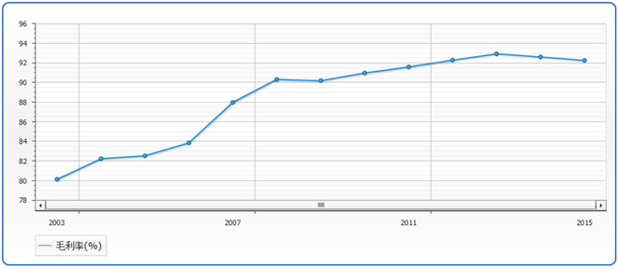
受《贵州省国税局关于核定部分白酒产品消费税最低计税价格的通知》影响，公司消费税税基提高，净利润率降低1.15%至50.38%。以2014年营业税金占营业收入之比8.83%，2015年为10.56%估算，一瓶出厂价819的53°飞天茅台，综合考虑所得税、消费税、城建税即教育费附加等因素后，因上调消费税税基导致的单瓶税收，大约增加了10元左右。下图以一瓶出厂价为819的普茅为例，展示819元的具体流向。
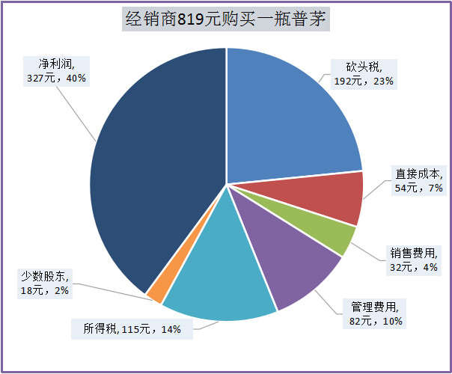
图中砍头税，指无论获利与否，只要生产就需要缴纳的增值税、消费税及城建税、教育费附加等；直接成本指原料、人工、能源、制造费用等；销售费用包含广告、运输、差旅等费用；管理费用包含资产折旧、商标许可及公司管理支出等；少数股东指公司下属非全资子公司中的小股东持股对应的利润。
销售费用率大降
伴随着销售收入的增长，销售费用率连续出现可喜的下降势头。销售费用率的降低，主要是广告宣传及市场拓展费用的大幅下降。2015年该项费用为12.32亿，而2014年为14.93亿，2013年为16.6亿，同比大幅降低17.5%及25.8%。
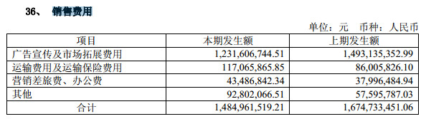
（备注：销售费用中运输费用同比高达36%的上升，也佐证着真实发货量的上升。）
在酒业寒冬突然降临的2013年，公司加大了广告及市场促销费用投入，销售费用率略有反弹。但很快国酒茅台的强大品牌拉力就显现出来了。2015年，在营业收入创出历史新高的同时，销售费用率已经降至上市以来的次低点，仅略高于2011年的全行业巅峰期。
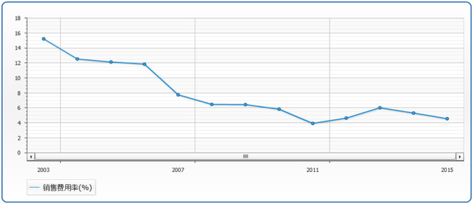
出口大增
2015年，茅台公司以纪念茅台酒“金奖百年”为契机，加强文化传播，提升品牌形象。分别在香港、莫斯科、米兰、旧金山等国际城市举办茅台酒金奖百年纪念活动，邀请国际名流、政要、经销商代表参加，扩大了茅台品牌的国际影响力，也带来了出口量上的突破。2015年，出口销售收入超过16亿，同比增幅高达33.62%。但即便如此，境外销售收入依然仅占茅台总销售收入的不足5%。距离袁仁国董事长在2014年提出过的“茅台境外销售要占总销售的30%”的宏伟愿景，还有广阔的空间。
2016的低目标之谜
2016年开年，销售火爆的局面不仅没有终止，反而愈演愈烈。根据公司披露，2016年前两月茅台酒销售量同比增长超过50%。同比销量超过50%，加上2015年预留的82.6亿预收款，公司2016年一季度乃至全年营收的高增长，已经基本在管理层掌握之中了。
正因为此，公司管理层在财报中也表达了对市场前景的乐观，财报写到“我们也谨慎乐观地看到，我国白酒产量约占世界烈性酒产量的 38%左右，但国际市场份额不到 1%，白酒国际化具有较大的发展空间。尽管我国经济增速放缓，但经济基本面是好的，不会有大的波动。白酒作为中国人情感交流的载体没有变，作为中华民族文化符号之一没有变，作为中国人的日常消费偏爱没有变，消费白酒的传统风俗习惯和文化习惯也没有变。这些，都为我国白酒产业的持续健康发展提供了土壤。”
管理层对市场的回暖判断，是从2014年度结束后出现的，比较谨慎。事实上，即使单纯从财报数据分析，也能清楚地发现自2013年三季度起，茅台就已经大踏步地行走在复苏的道路上了。在《2014，茅台的倒春寒》（刊发于《证券市场周刊》2014年3月28日）一文中，笔者就提出了“对于茅台而言，无论同比环比，均可见本轮衰退已经自2013年三季度触底反弹，并在四季度有加速迹象。”的结论。
用2015年财报中管理层对未来市场的判断，对照2014年财报的“2015 年将是白酒行业发展困难较多的一年，也是发展形势较为严峻的一年”，2013年财报的“预计 2014 年将是白酒行业发展更加困难的一年”以及2012年财报的“白酒行业高景气增长态势结束……白酒行业面临前所未有的压力。”来看，管理层看好2016年的态度是非常明朗的。
然而，一边是明确的看好态度，另一边，管理层又在财报里非常小心谨慎地提出了营业收入增长4%的低目标，令人困惑。这个问题，推测上似乎只能与大股东于2014年7月承诺的2017年12月前推进管理层和核心技术团队的股权激励有关。
国内上市公司的股权激励方案，通常会以方案出台前一年或三年的净利润为基数，通过同比增长率高低决定股权激励的多寡。如果方案在2017年初出台，基数可能是2015年净利润或2013-2015三年平均数。如果方案在2017年底出台，基数可能是2016年净利润或2014-2016年三年平均数。作为与管理层及核心员工几十年奋斗息息相关的股权激励，基数的微小差异，可能会带来巨大的财富落差。如果这个猜想成立，那么2016年保持平稳增长，尽可能不抬高基数，在2017年及其后释放业绩，保证管理层及核心技术团队能够顺利达成目标，完成股权激励，就是可以理解的事情了。
期盼股权激励方案早日出台，让茅台管理层及核心团队，能成为分享企业成长的公司股东，能站在股东立场更长远地畅想和规划茅台的未来。期盼股权激励方案实施后，茅台能够以国酒的先天优势，加上洋河团队一样的同心同德，打造出中国酒业的梦幻组合。
靓丽背后的隐忧
靓丽的财报数字后面，却也暴露了公司在供给侧急需考虑的几处可能影响公司未来成长的隐忧，主要有三方面：基酒产能、高粱供应及产品结构。
基酒产能问题
过去五年，公司新建投产了制酒十九、二十、二十一车间及配套制曲、储酒等设施，新增茅台酒设计产能 8500 吨/年，增加储酒能力 15万吨。自2006年之后，茅台基酒的产量基本以年均3000吨左右的速度增长。2014年和2015年，突然出现了异常现象。2014年茅台基酒产量只增加了200多吨，而2015年，干脆出现了高达6566吨的巨量下滑。下图是改革开放37年来，茅台基酒产量走势图。高速增长过程中的突然刹车和掉头下滑，非常刺眼醒目。
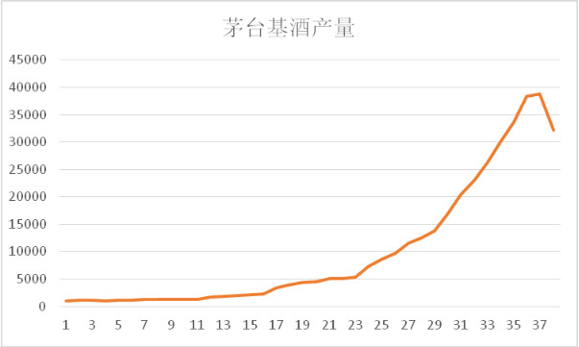
数据来源：公司披露数据（单位：吨）
由于茅台酒生产周期较长，每年重阳开始投料，历时一年，经九次蒸煮、八次发酵、七次取酒，再经三年以上酒库存放后精心勾兑，然后再存放一年左右才能包装出厂，整个过程耗时至少五年。按照2010年基酒产量26284吨和2011年基酒产量30026吨的数据，依照茅台前董事长季克良老先生在《告诉你一个真实的茅台陈年酒》中介绍过的“每年出厂的茅台酒，只占五年前生产酒的75%左右。剩下的25%左右，有的在陈放过程中挥发一些，有的留作以后勾酒用，有的就留存下去，最终成为15年、30年、50年、80年陈年茅台酒”的比例计算，2015年可售商品酒的上限约在2万吨~2.25万吨之间。而据笔者估算，2015年公司茅台酒销量已经超过2.1万吨了，触及了生产能力的上限。
而2016年，可售商品酒的上限大约在2.25万吨~2.52万吨之间。正因为如此，鉴于茅台一季度销售过于火爆，茅台销售公司总经理已经在春糖会上宣布：2016年下半年最多只能供应8000吨普茅，希望经销商警惕下半年的断货情况，并提前考虑预案。
由于茅台酒的生产过程中，仍有一些未被完全认识的谜，基酒产量的下滑，有归于天气原因的，也有归于粮食原因的，但至今没有明确的、权威的统一结论。那么基酒产量连续两年的不正常，究竟是天气或者其他偶然因素，还是出现了某种不可逆的变化？这是需要每一位长期投资者高度警惕和关注的重要因素，它直接关系到茅台未来的成长能力，直接关系到茅台未来的战略方向。2016年，茅台公司定的目标是基酒产量超过4万吨，比2015年产量提高约25%。是否能够完成？我们只能拭目以待了。
高粱隐忧
产能的增长，需要原料的保证，高粱种植是白酒生产的“第一车间”。酿出优质的酱香型白酒，需要贵州本土的一种名为“红缨子”的糯高粱。与其他地方普通高粱不同，只有它能做到历经八次的蒸馏翻炒而不散。
茅台集团通过与种植户签约并承担部分成本的方式，控制有机高粱基地约67万亩，年产有机高粱约15万吨。按照每生产1斤茅台需消耗高粱2.4斤的比例，约能满足6.3万吨左右的酱香酒生产能力。目前茅台基酒产能4万吨加上茅台系列酒产能约2万吨，基本已经逼近此数。贵州山多地少，扩种不易，加上茅台及系列酒的产能仍在扩大，再考虑到如果市场好转，省内大小近两千家的酒厂对有机高粱的需求，茅台的原料供应依然绷得很紧。
茅台发布财报次日，贵州省纪委宣布，已经退休一年多的茅台前董事、副总经理谭定华涉嫌严重违纪，正接受组织调查。据说谭及其夫人涉嫌在茅台粮食采购中收受巨额贿赂。该事件的进展，会不会爆出一些关于原料管理上的漏洞，也是茅台投资人需要持续关注的。
产品结构隐忧
公司在2014年末首次提出了的“做强茅台酒，做大系列酒”的战略新定位，并计划系列酒到2025年要做到10万吨规模。为此，公司陆续成立了独立的赖茅酒业和酱香酒营销公司，隆重推出“一曲三茅四酱”（贵州大曲、华茅、王茅、赖茅、汉酱、仁酒、王子、迎宾），并计划在2015年获取超过25亿元的营业收入。2015年1季度，系列酒增长迅猛，销售额同比增长高达137%。然而，后继乏力，全年仅实现11亿营收，同比增长仅18%，大幅低于预期。
而据部分经销商反映，今年的成都春季糖酒会上，茅台系列酒受到的追捧程度，依然远不如厂商合作的高端定制酒。"一曲三茅四酱”依然是小配角，市场对于茅台品牌的延伸，最容易接受的方向依然是向上。这种情况下，系列酒的远景规划是继续坚持还是做出修正？是听从市场的召唤，通过定制酒的探索，向上延伸发展，还是倾斜资源，坚持深挖中低端系列酒市场？
据最新信息，2016年茅台系列酒定下了20亿的销售目标。其中，迎宾酒目标为5500吨，目标销售额6.7亿元；王子酒保底4000吨，销售额7.3亿元。按此估算，整个系列酒目标销量将达到1.1万吨以上，同比增幅超过40%。为达此目标，公司加大2016年系列酒推广费用预算至6亿，同比增幅高达87%。但有趣的是，新任总经理李保芳三个月前在茅台经销商大会期间提出的系列酒全面大幅降价的措施，本次春糖会没有谈，似乎茅台高层内部对此有一定的争议。
这些措施，究竟是开拓进取，还是逆势而为？茅台系列酒会在中低端打出自己的一片天，还是在无情的市场面前碰的鼻青脸肿，稀释茅台品牌在消费者心中的国酒定位？作为投资者，我们只能选择安静地旁观，并希望下一个财报季继续为茅台人喝彩。
作者：唐朝
链接：https://xueqiu.com/8290096439/66933441
来源：雪球
著作权归作者所有。商业转载请联系作者获得授权，非商业转载请注明出处。

